ÁLVARO JOAQUÍN ALBARRACÍN SALINAS. 2º DAW.

Creamos tanto el contenedor “practica11” como el volumen “volumen11”.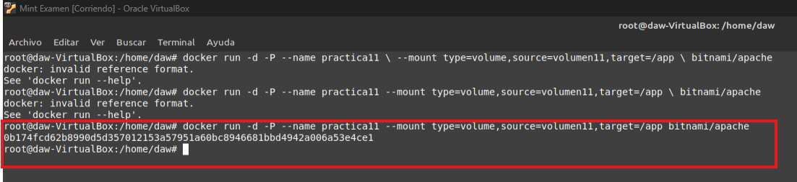

Comprobamos que se ha creado correctamente y sus puertos. 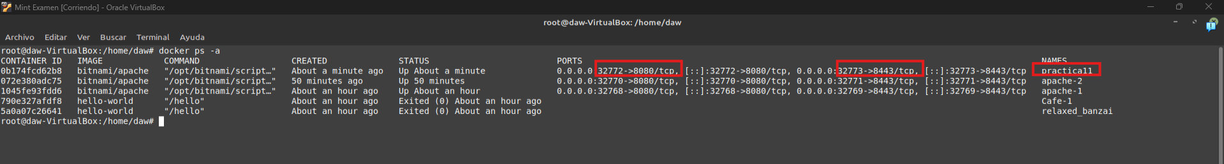Comprobamos su funcionamiento en el navegador. (http).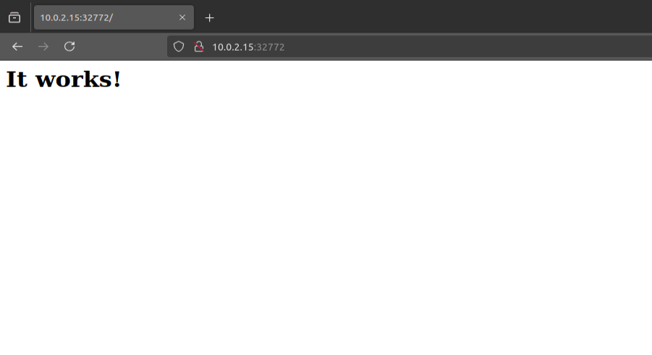

Comprobamos su funcionamiento en el navegador. (https).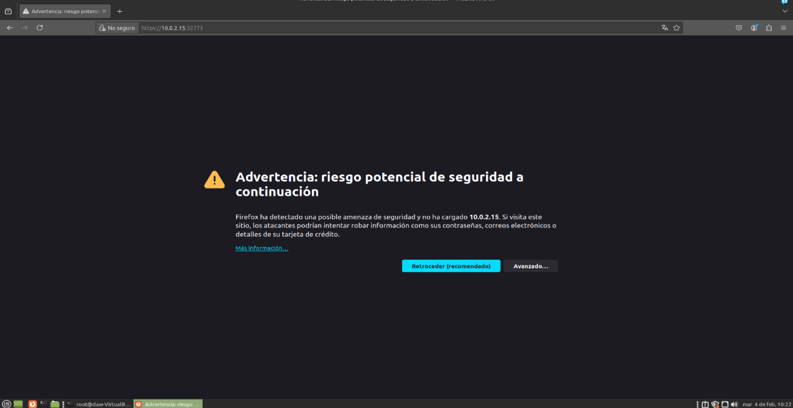

Comprobamos que se ha creado el volumen “volumen11”.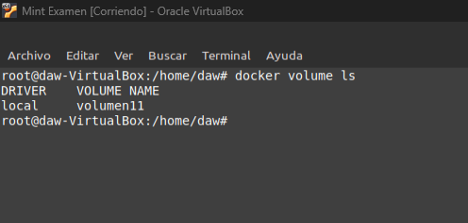

Accedemos al contenido del volumen.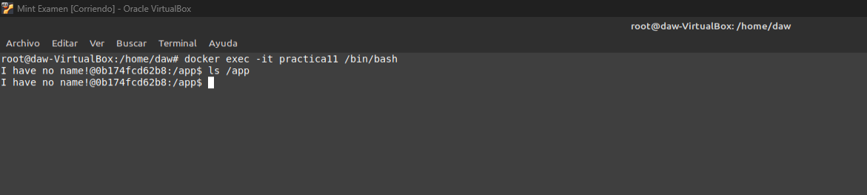

- Vemos los contenedores que tenemos.

- Paramos el contenedor “practica11”.

- Eliminamos ese mismo contenedor y comprobamos que se ha eliminado.

- Vemos los volúmenes disponibles.

- Eliminamos el volumen “volumen11”.

- Comprobamos que se ha eliminado con éxito.